Likavka
13.05.2022

Výzva na predloženie cenovej ponuky
(zákazka podľa §117 Zákona č. 343/2015 Z.z. o verejnom obstarávaní a o zmene a doplnení niektorých zákonov (ďalej len „zákon“)

- Identifikácia verejného obstarávateľa
Názov: LIKAVA – centrum sociálnych služieb
Sídlo: Likavka 9, 034 95 Likavka
IČO: 00647781
DIČ: 2020591419
Zastúpený: Ing. Katarína Húsenicová, riaditeľka
Osoba zodpovedná
za verejné obstarávanie:Ing. Nikola Jarošová
Kontakt: 0444305837
e-mail: nikola.jarosova@vuczilina.sk
Osoba oprávnená jednať
v realizačných záležitostiach: Mgr. Pavol Novák
Kontakt: 0444305837
e-mail: pavol.novak@ vuczilina.sk

- Názov predmetu zákazky
„LIKAVA - centrum sociálnych služieb, Likavka – stavebné úpravy a modernizácia 1.NP bloku C“

- Druh zákazky
Zákazka na poskytnutie nie bežne dostupnej služby.

- Klasifikácia spoločný slovník obstarávania CPV
71242000-6 Príprava projektov a návrhov, odhad nákladov
71300000-1 Inžinierske služby

- Typ zmluvy
Zmluva o dielo

- Členenie predmetu zákazky
Predmet zákazky je rozdelený na štyri časti. Uchádzač musí predložiť ponuku na všetky štyri časti v zmysle členenia:

Časť 1 - Projektová dokumentácia pre stavebné povolenie vypracovaná v rozsahu pre realizáciu stavby (RPD)
Časť 2 - Inžinierska činnosť pre vydanie stavebného povolenia
Časť 3 - Inžinierska činnosť pre realizáciu stavby
Časť 4 - Odborný autorský dohľad počas realizácie zákazky – OAD

- Opis predmetu zákazky
Predmetom riešenia tejto zákazky je vypracovanie PD komplexnej obnovy interiéru a inžinierskych sietí 1.NP bloku „C“, inžinierska činnosť a odborný autorský dohľad projektanta pre stavbu „LIKAVA - centrum sociálnych služieb, Likavka – stavebné úpravy a modernizácia 1.NP bloku C“.
Predmetný objekt leží na pozemku v mierne svahovitom teréne, v katastrálnom území obce Likavka. Objekt podľa dostupných informácií bol postavený v roku 1963 a skladá sa z bloku A, B, C a D. Objekt bloku A a D bol pôvodne štvorpodlažný so zvýšenou časťou 1.np s prechodmi do bloku B a C, ale v r. 2013 sa v bloku A a D nadstavovalo 5. nadzemné podlažie s pultovou strechou z drevených priehradových väzníkov. Objekt bloku B a C je päťpodlažný, zastrešený plochou strechou. Hlavný vstup do objektu je z komunikácie, z južnej strany.
Nosnú konštrukciu tvorí železobetónový skelet v kombinácii s murovanými nosnými stenami z tvárnic CD INA, jedná sa o pozdĺžny nosný systém.
Celý objekt bol v r. 2013 zateplený vrátane plochých striech a vymieňali sa výplňové konštrukcie.
Objekt je napojený na existujúce inžinierske siete (elektrika, voda, plyn, splašková kanalizácia), ktoré sa nachádzajú v blízkosti objektu.
1.NP bloku C
1.NP bloku C je v pôvodnom stave. Na tomto podlaží sa nachádzajú spojovacie chodby, skladovacie priestory, práčovne, žehliareň, sušiarne, umyvárne, WC, dielne, parný výmenník viď. Príloha č. 4.
V miestnostiach 1.17 (práčovňa), 1.19 a 1.20 (skladovacie priestory) je v strope sklobetónový svetlík a päť kupolových svetlíkov, cez ktoré počas dažďov a na jar zateká voda do miestností. Popri stropných svetlíkoch je elektrické osvetlenie. Strop je okolo svetlíkov značne poškodený, výstuž okolo otvorov je obnažená a zhrdzavená. Nad práčovňou a skladovacími priestormi, v časti, kde sú svetlíky, je vonkajší chodník. Sklo na svetlíkoch je poškodené, hydroizolácia okolo svetlíkov je nefunkčná. Dva svetlíky nad skladovacími priestormi sú zaslepené (zvonku prekryté paropriepustnou hydroizolačnou fóliou a zvnútra polystyrénom) viď. fotodokumentácia Príloha č. 3 tejto výzvy.
Vnútorná splašková kanalizácia v objekte je pôvodná z r. 1963 a je v nevyhovujúcom stave. Podľa slov údržbára v rohu miestnosti 1.17 (práčovňa) z pôvodnej liatinovej kanalizačnej rúry striekava voda, ktorú v spojoch museli opakovane lepiť viď. fotodokumentácia Príloha č. 3 tejto výzvy. Na základe vyjadrenia údržbára a riaditeľky zariadenia dochádza od novembra r. 2021 k upchávaniu dvoch kanalizačných šácht, v ktorých sa hromadia splašky a musia sa pravidelne odčerpávať (približne každý týždeň). Jedna šachta sa nachádza v miestnosti 1.02 (chodba) a druhá v miestnosti 1.08 (umyváreň) viď. fotodokumentácia Príloha č. 3 tejto výzvy. V roku 2015/2016 sa v areáli zariadenia realizovala výstavba novej dažďovej kanalizácie a novej vonkajšej splaškovej kanalizácie a taktiež sa zariadenie napojilo na verejnú splaškovú kanalizáciu v obci Likavka viď. Príloha č. 5.
V objekte sú pôvodné hliníkové rozvody elektriky z r. 1963. Elektroinštalácia má z hľadiska technických zariadení nepostačujúcu kapacitu.

- Predmetom zákazky je vypracovanie Projektovej dokumentácie a výkon inžinierskej činnosti pre predmetný objekt. V rámci projektových prác je nutné riešiť komplexnú obnovu interiéru a inžinierskych sietí 1.NP bloku „C“ LIKAVA - centrum sociálnych služieb v Likavke, aby po stavebných úpravách objekt spĺňal súčasné predpisy v oblasti bezpečnosti, prevádzky, hygieny, ako aj iné, ktoré sú kladené na stavby tohto charakteru.
Vzhľadom k nevyhovujúcemu stavu je nevyhnutné a požadované riešiť najmä :
- rekonštrukciu stropu v miestnostiach, kde sa nachádzajú stropné svetlíky,
- z hľadiska modernizácie zmeniť dispozičné usporiadanie podľa požiadaviek objednávateľa
- rekonštrukciu vnútorných rozvodov SV, TÚV, ÚK, elektriky a splaškovej kanalizácie až po napojenie na vonkajšiu kanalizáciu. Vyžaduje sa rekonštrukcia všetkých inštalačných rozvodov, prípadne iných nevyhnutných zariadení, nové svietidlá, nové odvetranie, ...
- rekonštrukciu interiéru (podlahy, steny, zariaďovacie predmety)
- napojenie vnútornej kanalizácie na vonkajšie rozvody splaškovej kanalizácie

PD bude členená na :
Časť 1 - Projektová dokumentácia pre stavebné povolenie vypracovaná v rozsahu pre realizáciu stavby (RPD)
Časť 2 - Inžinierska činnosť pre vydanie stavebného povolenia
Časť 3 - Inžinierska činnosť pre realizáciu stavby
Časť 4 - Odborný autorský dohľad počas realizácie zákazky – OAD

Pri spracovaní PD požadujeme zapracovať pripomienky a dodržať pokyny poverených zástupcov objednávateľa a poverených zástupcov LIKAVA – centrum sociálnych služieb, Likavka 9, 034 95 Likavka, ako aj všetky podmienky vyplývajúce zo stavebného konania a podmienky vnesené do stavebného povolenia stavby zapracovať do PD.

- Rozsah predmetu zákazky

Časť 1 – Projektová dokumentácia pre stavebné povolenie vypracovaná v rozsahu pre realizáciu stavby RPD, musí byť vypracovaná v rozsahu podľa Sadzobníka pre navrhovanie ponukových cien projektových prác a inžinierskych činností–UNIKA 2021-2022, Bratislava s.r.o. V dokumentácii musia byť zapracované pripomienky z vyjadrení všetkých príslušných orgánov a organizácií dotknutých v stavebnom konaní.

Dokumentácia pre stavebné povolenie a realizáciu stavby bude obsahovať najmä (technické správy, koordinačný výkres stavby, dokumentácia stavebných objektov, dokumentácia prevádzkových súborov, celkové náklady stavby, doklady) v rozsahu podľa požiadaviek stavby minimálne:

  - Architektonické a stavebné riešenie (výkresy v mierke 1:50, detaily v mierke 1:10 a 1:20)
  - Statika
  - Zdravotechnika
  - Vykurovanie
  - Elektroinštalácia
  - Protipožiarne zabezpečenie stavby
  - Výkaz výmer (Zadanie)
  - Položkový rozpočet (v členení podľa požiadaviek obstarávateľa a profesií)

Časť 2 - Inžinierska činnosť pre vydanie stavebného povolenia
Predmetom tejto časti zákazky je prerokovanie projektu v priebehu prác a v závere prác s príslušnými orgánmi a organizáciami za účelom vydania stavebného povolenia a iných povolení potrebných pre výstavbu, zabezpečenie súhlasných stanovísk orgánov a organizácií dotknutých stavebnom konaní a ich zapracovanie do projektovej dokumentácie, vypracovanie a podanie žiadosti na začatie stavebného konania, a zabezpečenie SP. Vypracovanie a podanie žiadostí na vydanie iných povolení potrebných pre výstavbu. Súčasťou ceny za predmet zákazky sú aj správne poplatky za vydanie SP. Činnosť končiaca vydaním a právoplatnosťou Stavebného povolenia na predmetnú stavbu.
Časť 3 - Inžinierska činnosť pre realizáciu stavby
Predmetom tejto časti je spolupráca zhotoviteľa ako projektanta s objednávateľom ako investorom pri súťaži na výber zhotoviteľa stavby. Činnosti v rámci uvedenej spolupráce: aktualizácia rozpočtu a výkazu výmer (zadania) v čase vyhlásenia verejnej súťaže (pre určenie predpokladanej hodnoty zákazky), bezodkladné zodpovedanie otázok uchádzačov v procese verejného obstarávania, následná úprava výkazu výmer (zadania) a rozpočtu stavby, spolupráca s objednávateľom ako investorom pri vyhodnotení súťaže na výber zhotoviteľa stavby alebo jej časti. Činnosť bude ukončená dňom podpisu zmluvy o dielo medzi objednávateľom a zhotoviteľom stavby.
Časť 4 – Odborný autorský dohľad počas realizácie zákazky – OAD
Predmetom tejto časti zákazky je výkon odborného autorského dohľadu počas celého priebehu realizácie stavby, účasť na kontrolných dňoch stavby v závislosti od požiadaviek objednávateľa, prípadné nevyhnutné úpravy PD počas realizácie stavby. Zhotoviteľ uvedie výkon OAD v jednotkovej cene za 1hodinu výkonu OAD a cenu za celkový objem výkonu OAD v počte 150 hodín, počas celej doby realizácie stavby predpokladanej na dobu 6 mesiacov.
Výkon OAD bude zaznamenaný v stavebnom denníku predmetnej stavby a v súpise skutočne vykonaných hodín dohľadu, ktoré budú overené zástupcom objednávateľa v realizačných veciach príp. technickým dozorom objednávateľa.

- Forma dodania predmetu zákazky

Časť 1 – Projektová dokumentácia pre stavebné povolenie vypracovaná v rozsahu pre realizáciu stavby.
Dielo podľa tejto časti zákazky bude odovzdané a prevzaté, na základe Odovzdávacieho a preberacieho protokolu, v 6-tich (šiestich) vyhotoveniach v tlačenej forme a 1x na elektronickom nosiči (v needitovateľnej forme vo formáte pdf a v editovateľnej forme vo formáte dwg/dgn, doc, xls).

Časť 2 - Inžinierska činnosť pre vydanie stavebného povolenia
Dielo podľa tejto časti zákazky bude odovzdané a prevzaté, na základe Odovzdávacieho a preberacieho protokolu, v 1 (jednom) origináli a 1x na elektronickom nosiči (sken dokumentov vo formáte pdf). Samostatné protokoly odovzdávacie a preberacie pre stavebné povolenie.

Časť 3 - Inžinierska činnosť pre realizáciu stavby
Táto časť diela (rozpočet a výkaz výmer (zadanie) aktualizované v čase vyhlásenia verejnej súťaže na zhotoviteľa stavby; finálna verzia rozpočtu a výkazu výmer (zadania) stavby, spracovanej v zmysle všetkých otázok uchádzačov predložených v procese verejnej súťaže) bude odovzdaná a prevzatá, na základe Odovzdávacích a preberacích protokolov, vždy v 1 (jednom) vyhotovení v tlačenej forme a 1x na elektronickom nosiči (v needitovateľnej forme vo formáte pdf a v editovateľnej forme vo formáte xls). Odpovede na otázky uchádzačov v procese verejnej súťaže budú bezodkladne doručené elektronickou poštou (e-mail) na adresu objednávateľa.

Časť 4 – Odborný autorský dohľad počas realizácie zákazky
Výkon odborného autorského dohľadu bude zaznamenaný v stavebnom denníku predmetnej stavby a v súpise skutočne vykonaných hodín dohľadu, ktoré budú overené zástupcom objednávateľa v realizačných veciach, príp. technickým dozorom objednávateľa.

- Ďalšie požiadavky verejného obstarávateľa
- Výsledky všetkých činností vykonaných podľa tejto zákazky je zhotoviteľ povinný predložiť na odsúhlasenie objednávateľovi. Odsúhlasenie bude prebiehať na výrobných výboroch, ktoré budú zvolávané podľa potreby v mieste stavby alebo v mieste sídla objednávateľa. Zhotoviteľ akceptuje minimálne jeden na začiatku, tri v priebehu rozpracovanosti a jeden pred dokončením každej časti zákazky, ktoré sa budú konať v priestoroch LIKAVA – centrum sociálnych služieb, Likavka, alebo na Úrade ŽSK.
- Prvý výrobný výbor sa uskutoční v termíne do 3 dní od podpisu Zmluvy o dielo oboma zmluvnými stranami. Zhotoviteľ je povinný na tomto stretnutí uviesť mená osôb zodpovedných za vypracovanie, kontrolu a koordináciu projektových dokumentácii. Zároveň predloží kópiu Osvedčenia o odbornej spôsobilosti zodpovedného projektanta príp. projektantov a poistnú zmluvu.
- Na výrobnom výbore pred ukončením časti zákazky 1 predloží zhotoviteľ rozpracovanú projektovú dokumentáciu, kompletný výkaz výmer (zadanie) a rozpočet stavby 1x v tlačenej forme.
- Verejný obstarávateľ poskytuje :
Fotodokumentáciu – práčovňa, stropné svetlíky, kanalizácia
Projektová dokumentácia bloku „C“ z. r. 2009 (Pôdorys 1.NP, Pôdorys 2.NP, Rez, Súhrnná technická správa)
Rekonštrukcia kanalizácie (Kanalizácia - Situácia, Sprievodná a súhrnná technická správa, Grafická príloha - Zameranie skutočného vyhotovenia)
Verejný obstarávateľ nedisponuje s pôvodnou výkresovou dokumentáciou (nie sú k dispozícii žiadne pôvodné stavebné výkresy, statika, výkresy vnútorných rozvodov).
- Pred zahájením spracovania PD je zhotoviteľ povinný na svoje náklady zmerať a preveriť skutočný stav v porovnaní s poskytnutou dokumentáciou.
- V zmysle Zákona č.343/2015 o verejnom obstarávaní § 42 ods. 3: Technické požiadavky sa nesmú odvolávať na konkrétneho výrobcu, výrobný postup, obchodné označenie, patent, typ, oblasť alebo miesto pôvodu alebo výroby, ak by tým dochádzalo k znevýhodneniu alebo k vylúčeniu určitých záujemcov alebo tovarov, ak si to nevyžaduje predmet zákazky. Takýto odkaz možno použiť len vtedy, ak nemožno opísať predmet zákazky dostatočne presne a zrozumiteľne, a takýto odkaz musí byť doplnený slovami „alebo ekvivalentný".

- Termín dodania predmetu zákazky

Časť 1 – Projektová dokumentácia pre stavebné povolenie vypracovaná v rozsahu pre realizáciu stavby: RPD
do 12 (dvanásť) týždňov od účinnosti Zmluvy o dielo

Časť 2 - Inžinierska činnosť pre vydanie stavebného povolenia
Stavebné povolenie stavby – do 18 (osemnásť) týždňov od účinnosti Zmluvy o dielo

Časť 3 - Inžinierska činnosť pre realizáciu stavby
Od písomnej výzvy objednávateľa do ukončenia verejnej súťaže na zhotoviteľa stavby

Časť 4 – Odborný autorský dohľad počas realizácie stavby – OAD.
Počas realizácie výstavby; od písomnej výzvy objednávateľa do právoplatnsoti Kolaudačného rozhodnutia predmetnej stavby

- Miesto dodania predmetu zákazky:
LIKAVA – centrum sociálnych služieb, Likavka 9, 034 95 Likavka

- Rozdelenie predmetu zákazky a variantné riešenie
Predmet zákazky je rozdelený na štyri časti. Uchádzač musí predložiť ponuku na všetky štyri časti zákazky. Zadávateľ neumožňuje predložiť variantné riešenie.
Odborný autorský dohľad - OAD, bude vykonávaný v rozsahu podľa požiadaviek obstarávateľa, ktorý môže čiastočne, alebo úplne obmedziť výkon OAD.

- Hlavné podmienky financovania
Predmet zákazky bude financovaný z rozpočtu ŽSK. Uchádzač je povinný cenu uviesť konečnú vrátane nákladov na dopravu, stroje, nástroje, spotrebný materiál, cestovné náhrady, odvody, náhrada za stratu času, poštovné, mzdy a iné náklady na výkon predmetu zákazky.
Všetky náklady a výdavky spojené s prípravou a predložením ponuky znáša uchádzač bez finančného nároku voči verejnému obstarávateľovi, bez ohľadu na výsledok obstarávania. Ponuky zostávajú ako súčasť dokumentácie obstarávania.

- Spôsob určenia ceny
- Navrhovaná cena predmetu zákazky musí byť stanovená podľa zákona č. 18/1996 Z.z. o cenách v znení neskorších predpisov a uvedená v zložení:
- Navrhovaná zmluvná cena bez DPH
- Sadzba a výška DPH
- Navrhovaná zmluvná cena vrátane DPH
- Ak je uchádzač zdaniteľnou osobou pre DPH v Slovenskej republike v zmysle príslušných predpisov, navrhovanú cenu uvedie v EUR bez DPH a aj v EUR s DPH. Skutočnosť, že nie je zdaniteľnou osobou pre DPH, uvedie uchádzač v ponuke.
- Cena musí byť vyjadrená ako cena za kompletné plnenie predmetu zákazky. Cena, ktorú potenciálny dodávateľ v ponuke uvedie, sa za takú považovať aj bude. Cena za predmet zákazky je maximálna, pričom musí zahŕňať všetky plnenia nevyhnuté pre riadne splnenie predmetu zákazky.
- Ceny uvedené v ponuke uchádzača musia platiť počas celého obdobia plnenia predmetu zákazky a nie je možné ich zvýšiť.
- Ponukovú cenu je potrebné uviesť do Prílohy č. 2 tejto výzvy.

- Podmienky účasti uchádzačov
Ponuka predložená uchádzačom musí obsahovať:
- Osobné postavenie
Doklad potrebný na preukázanie podmienok účasti týkajúcich sa osobného postavenia - §32 ods. 1 písm. e) zákona – je oprávnený dodávať tovar, uskutočňovať stavebné práce alebo poskytovať službu vo vzťahu k predmetu zákazky, na ktorú predkladá uchádzač ponuku (kópia) alebo kópia potvrdenia o zapísaní do zoznamu hospodárskych subjektov.
- Technická alebo odborná spôsobilosť podľa §34 ods. 1 písm. g) zákona o VO : Doklad o technickej a odbornej spôsobilosti vykonávať činnosti (kópia), ktoré sú predmetom verejnej súťaže v súlade so Zákonom č. 138/1992 Zb. o autorizovaných architektoch a autorizovaných stavebných inžinieroch v znení neskorších predpisov.
- Ostatné
Vyplnená Príloha č. 2 – Návrh uchádzača na plnenie kritérií

- Náklady na ponuku
Všetky náklady a výdavky spojené s prípravou a predložením ponuky znáša výhradne uchádzač bez finančného nároku voči verejnému obstarávateľovi.
- Prílohy
Príloha č. 1 – Špecifikácia predmetu zákazky
Príloha č. 2 – Návrh uchádzača na plnenie kritérií
Príloha č. 3 – Fotodokumentácia – práčovňa, stropné svetlíky, kanalizácia
Príloha č. 4 – Projektová dokumentácia bloku „C“ z r. 2009 (Pôdorys 1.NP, Pôdorys 2.NP, Rez, Súhrnná technická správa)
Príloha č. 5 – Rekonštrukcia kanalizácie (Kanalizácia - Situácia, Sprievodná a súhrnná technická správa, Grafická príloha - Zameranie skutočného vyhotovenia)

V Likavke, dňa 13.05.2022

Príloha č. 2

Návrh uchádzača na plnenie kritérií

Názov predmetu zákazky: „LIKAVA - centrum sociálnych služieb, Likavka – stavebné úpravy a modernizácia 1.NP bloku C“

Obstarávateľ: LIKAVA – centrum sociálnych služieb, Likavka 9, 034 95 Likavka

Uchádzač (názov, sídlo):......................................................................................................
IČO:......................................

Platca DPH: ÁNO – NIE (nesprávne prečiarknuť)

Ponukovú cenu je potrebné uviesť do nasledovnej tabuľky:
Poradie časti zákazky | Názov časti zákazky | cena bez DPH [euro] | DPH 20% [euro] | cena s DPH [euro]
Časť 1 | Projektová dokumentácia pre stavebné povolenie vypracovaná v rozsahu pre realizáciu stavby RPD
Časť 2 | Inžinierska činnosť pre vydanie stavebného povolenia
Časť 3 | Inžinierska činnosť pre realizáciu stavby
Časť 4/a | Odborný autorský dohľad projektanta. Jednotková cena za výkon 1hodiny
Časť 4 | Odborný autorský dohľad projektanta. Celková cena za výkon 150 hodín.
Zákazka celkom – (súčet bez časti 4/a)
V cenovej ponuke sú zahrnuté všetky náklady uchádzača spojené s realizáciou predmetu zákazky.

Miesto:..........................................

Dátum:.........................................

Podpis a pečiatka
oprávnenej osoby za uchádzača: .................................................

Príloha č. 3

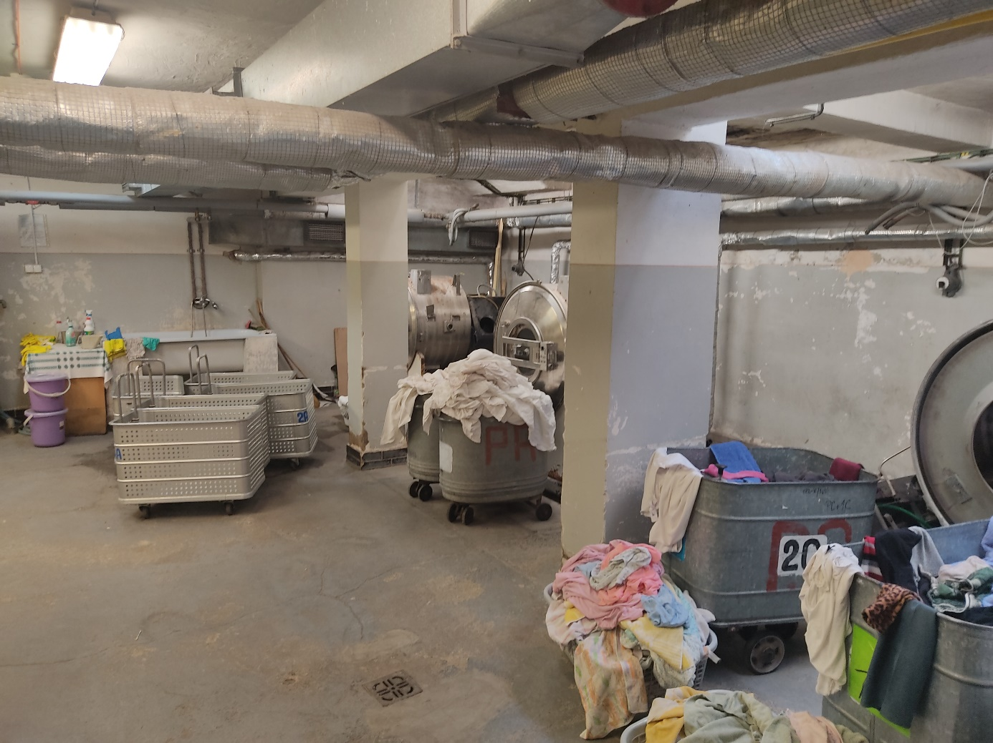
Práčovňa na 1NP bloku „C“

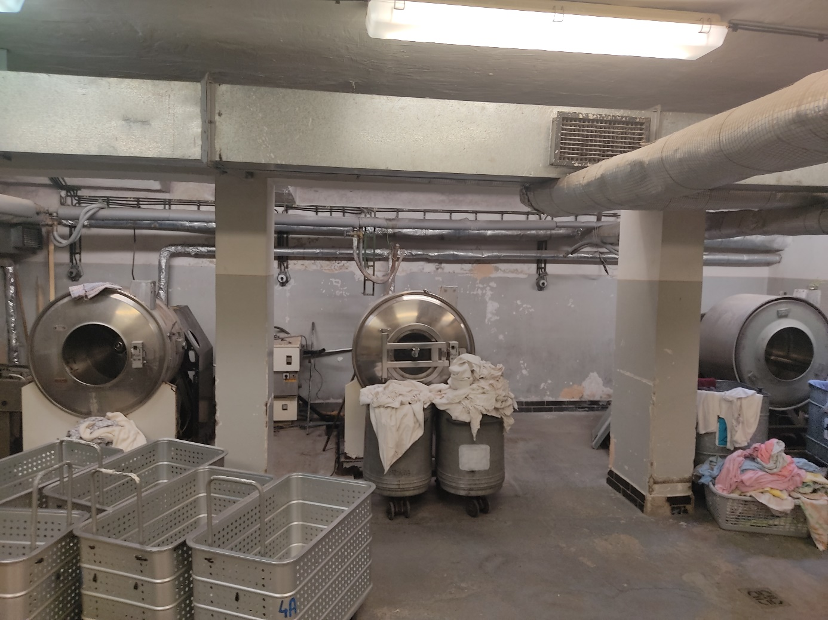
Práčovňa na 1.NP bloku „C“

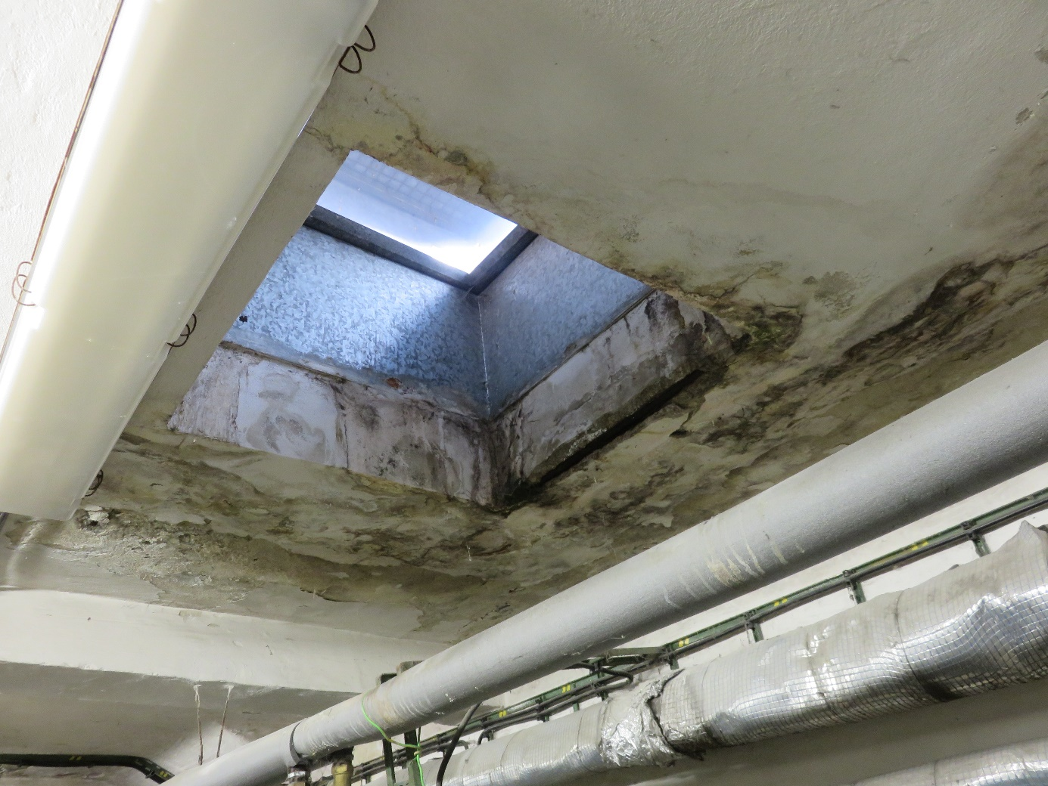
Poškodený strop okolo stropného svetlíka v práčovni na 1.NP bloku „C“

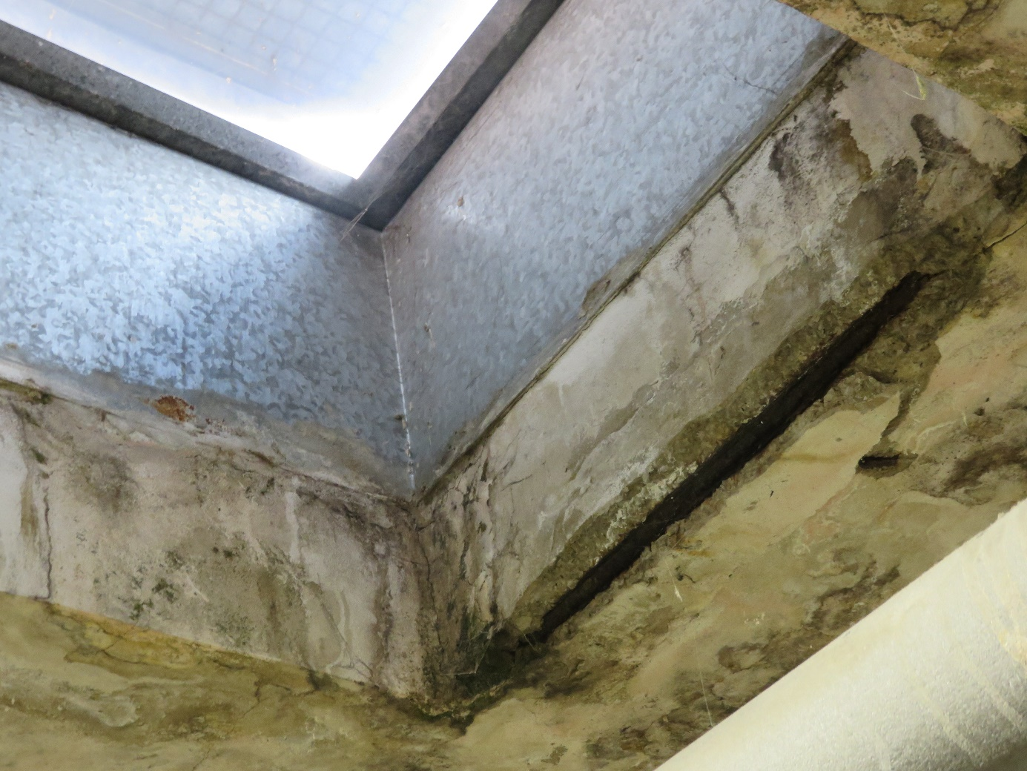
Obnažená a zhrdzavená dolná výstuž pri svetlíku v práčovni na 1.NP bloku „C“

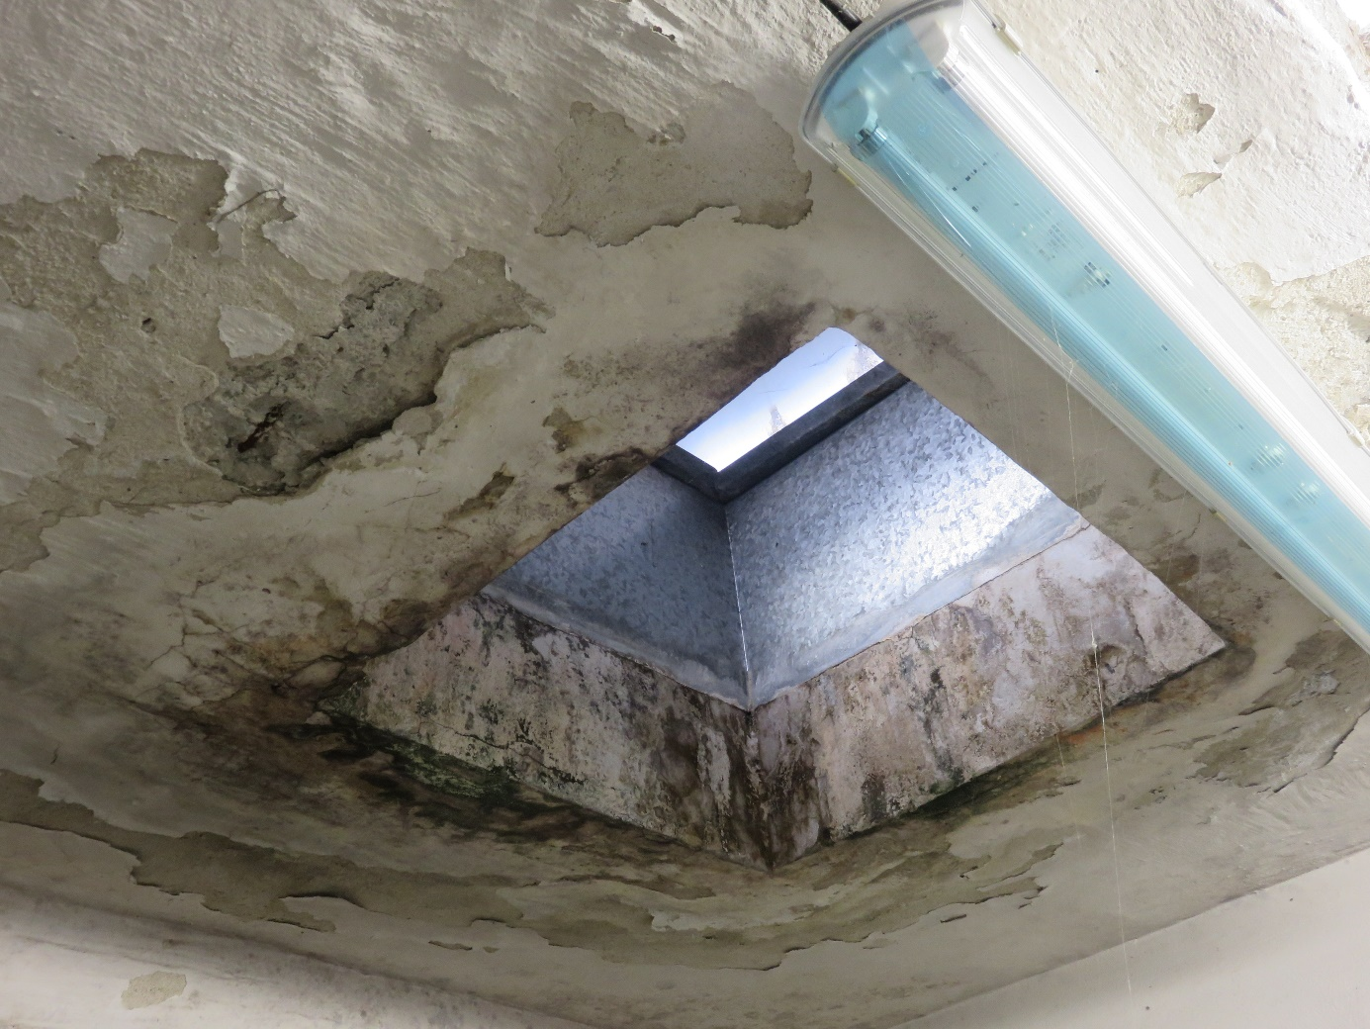
Poškodený strop okolo druhého stropného svetlíka v práčovni na 1.NP bloku „C“

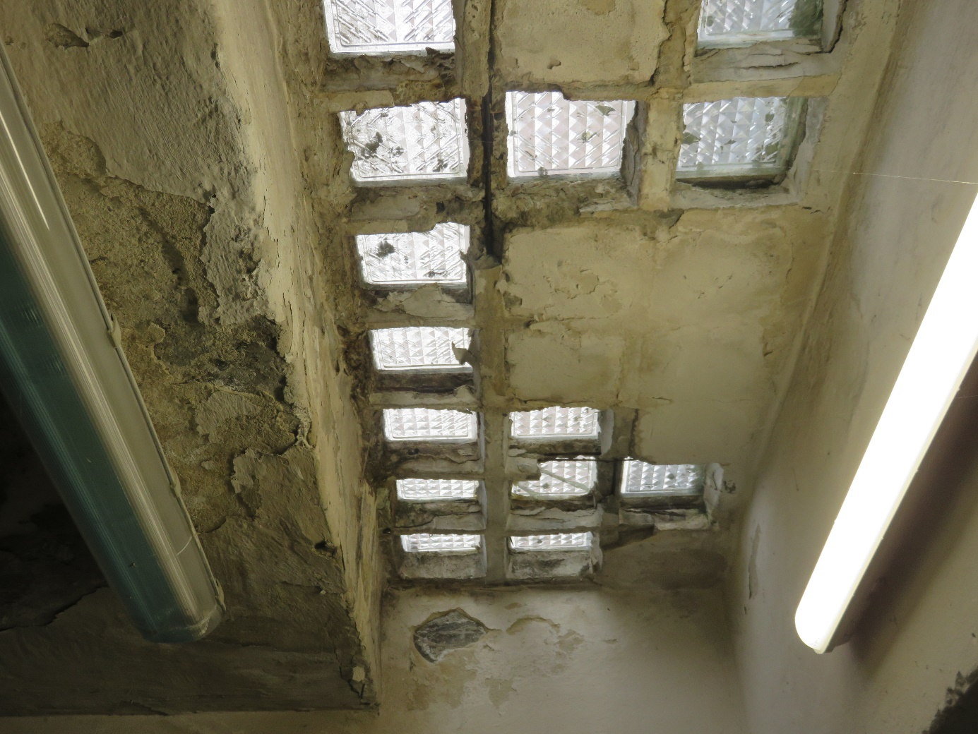
Sklobetónový stropný svetlík s obnaženou výstužou v práčovni na 1.NP bloku „C“

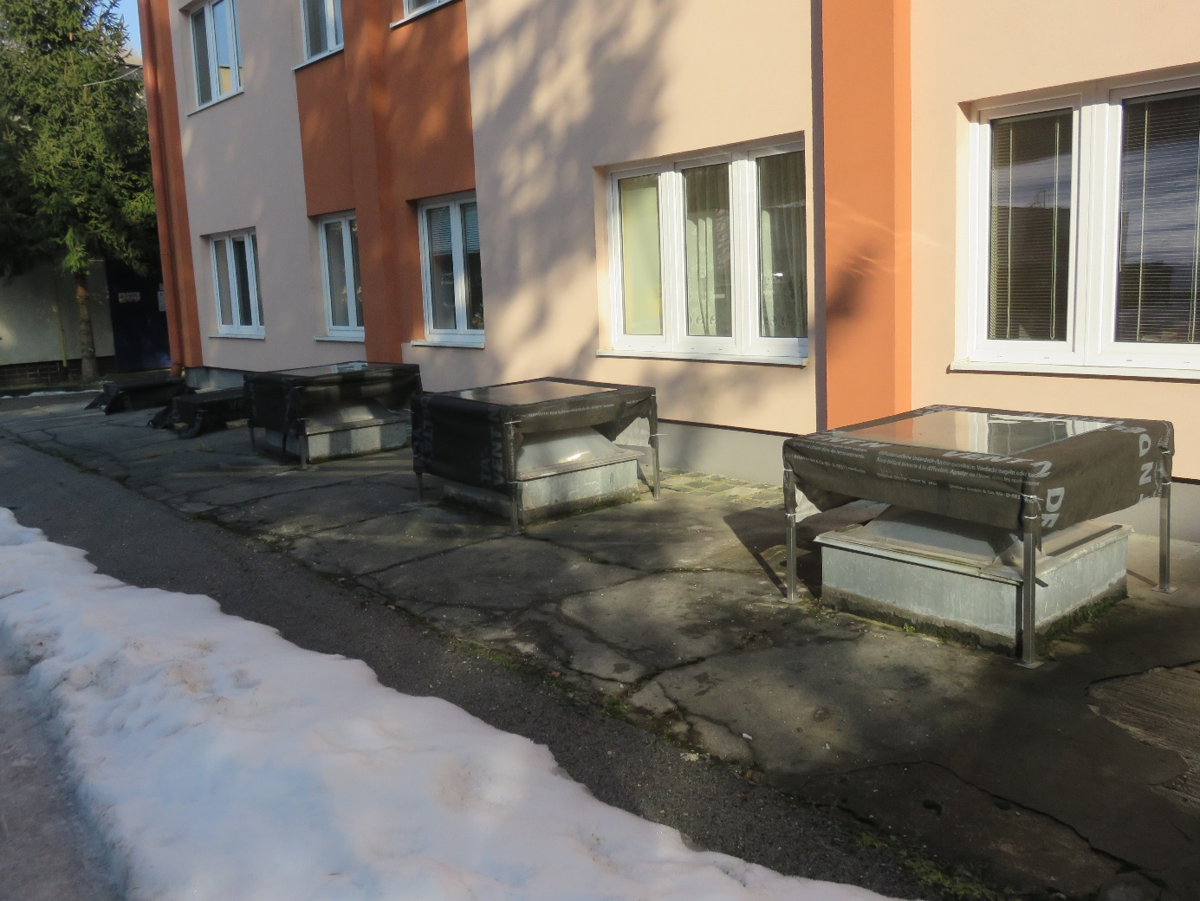
Pohľad na svetlíky z vonku

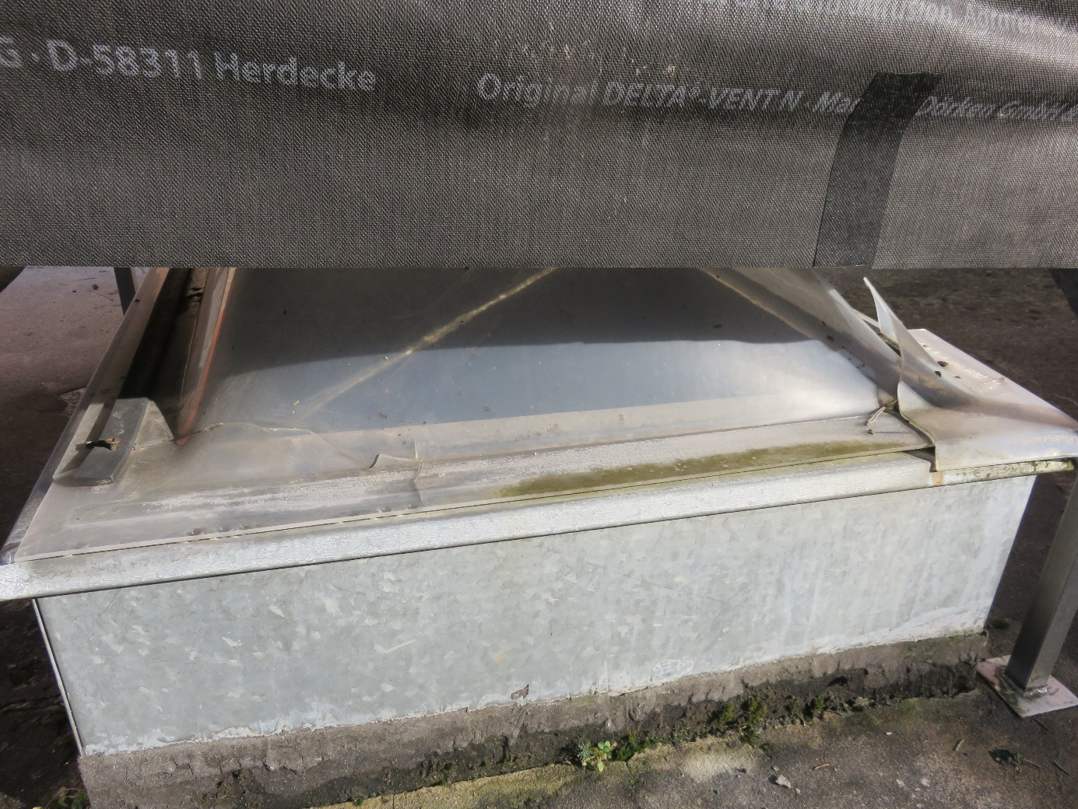
Detail svetlíka

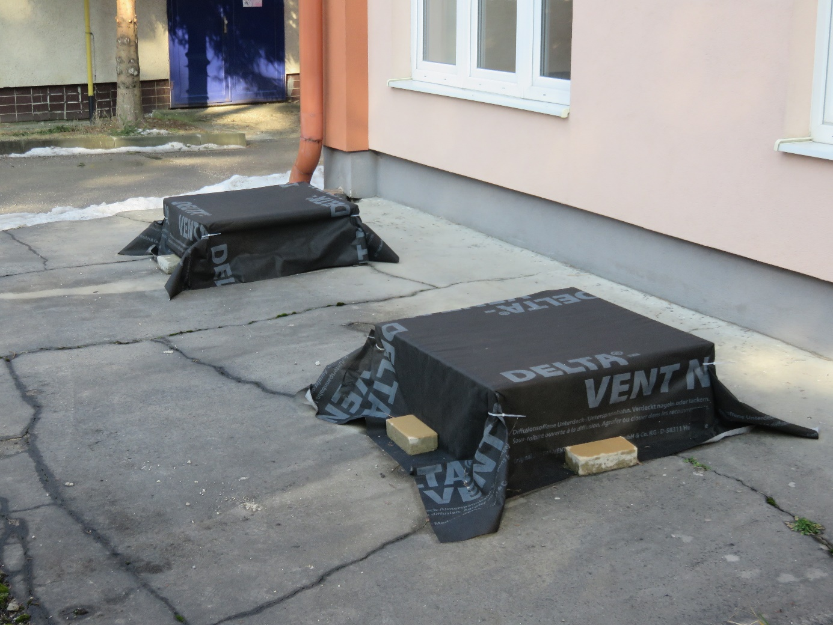
Dva svetlíky nad skladom prekryté paropriepustnou hydroizoláciou

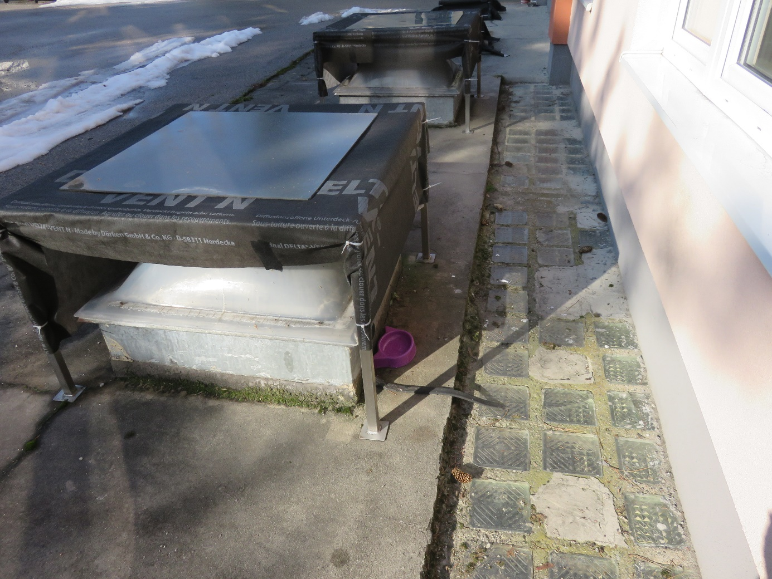
Sklobetónový svetlík zvonku
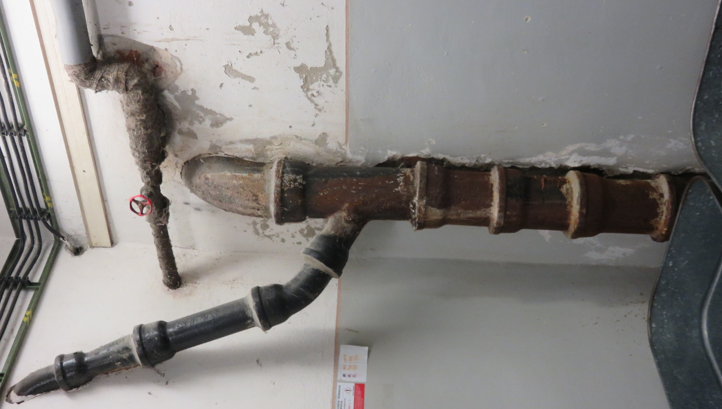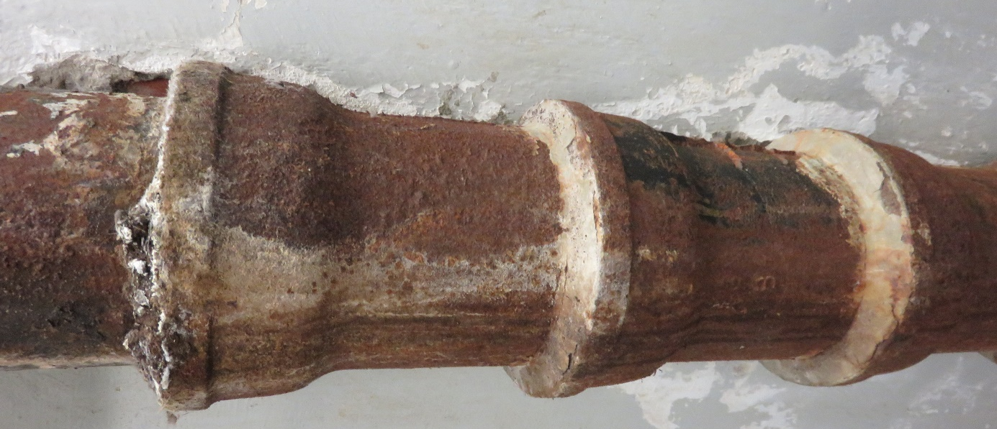

Kanalizačná rúra v práčovni na 1.NP bloku „C“

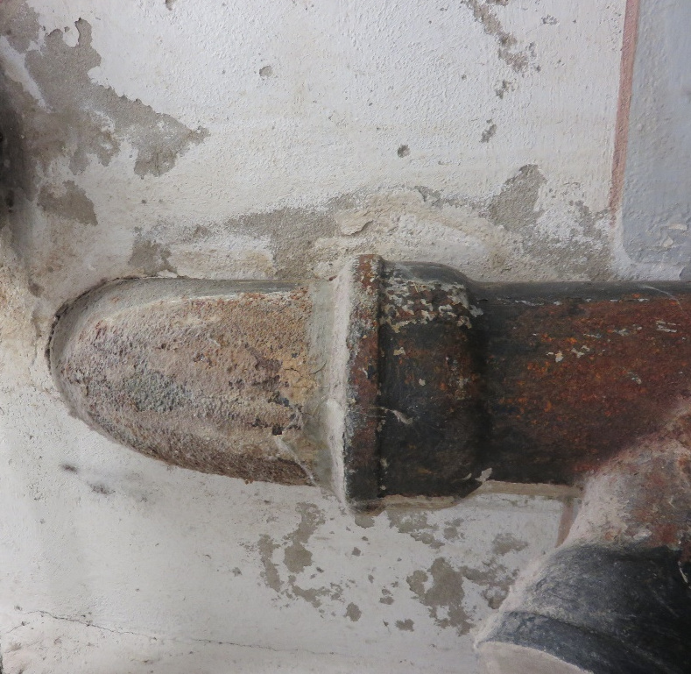

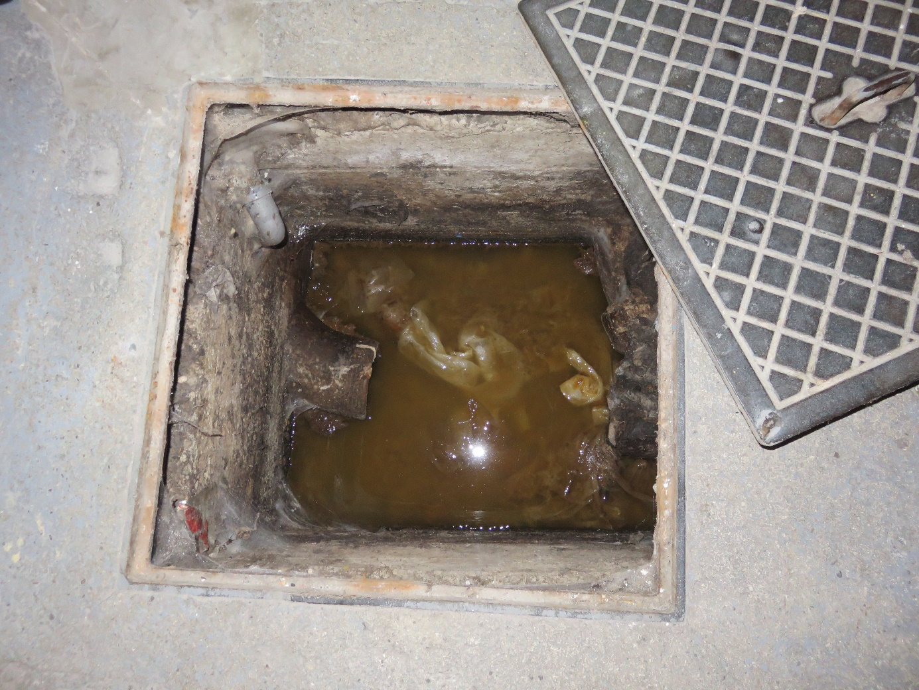
Kanalizačná šachta na chodbe na 1.NP bloku „C“

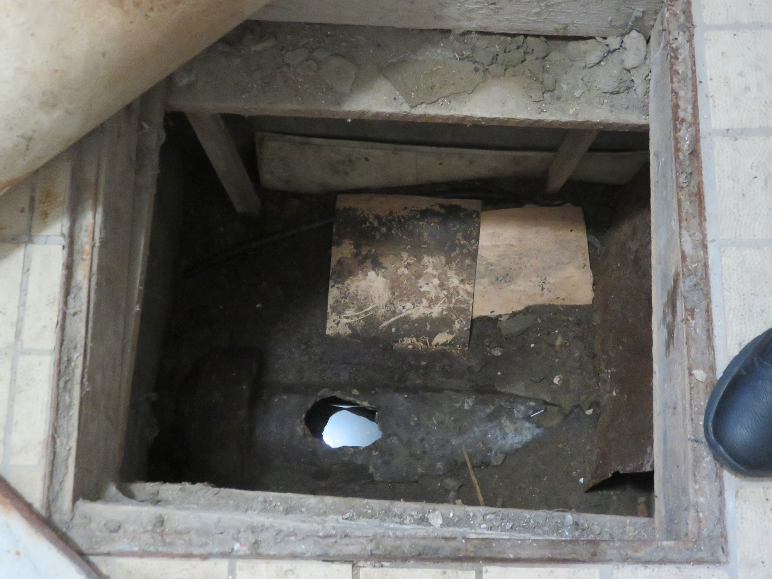
Kanalizačná šachta v umyvárni na 1.NP bloku „C“

